**Лекция 1**

Понятие и компоненты Компьютерной Сети

Для начала надо понять, что такое компьютерная сеть.

Если давать определение, то везде написано по-разному.

Опр.: **Компьютерная сеть, это сеть двух или более компьютеров соединенных между друг-другом с целью электронного сообщения информацией**

Компьютерная Сеть – Совокупность компьютеров и других устройств, соединенных каналами связи с целью передачи данных в электронном виде.

Все компьютеры и устройства, присоединенные к сети, называются узлами. Можно также встретить термины: станция данных, оконечная система, абонентская система.

Узлы же соединены каналами связи. Бывают промежуточные узлы

**Зачем создаются Компьютерные Сети**

- Совместное использование информации и ресурсов

- Совместное использование оборудования и ПО

- ускорение вычислений – распределенные вычисления

- Повышение надежности

- Коммуникация

- Централизованное администрирование и обслуживание

DES – Data Encryption Standard, первый стандарт в мире симметричного шифрования. Он просуществовал как лучший 20 лет. Были претензии, что его можно взломать. По оценкам, для брутфорса такого стандарта понадобится 10 000 лет (при тех мощностях компьютеров)

Одна компания предложила взломать DES и пригласила желающих. Было задействовано 20000 компьютеров и DES был взломан за 96 дней (все работали совместно). В последующем взламывали и за трое суток.

По этой причине в 2001 году был принят новый стандарт – AES (Advanced Encryption Standard).

Это факт говорящий о том, что распределенные вычисления – сила.

**Аппаратные компоненты сети**

Компонентами сети могут быть различные устройства, будь то умный дом или принтер. Кроме конечных узлов в сетях существует еще и коммуникационное оборудование, которое обеспечивает надежность сети, высокую скорость передачи и контроль трафика.

Какие существуют аппаратные компоненты сети:

1. Сетевые адаптеры
2. Концентраторы
3. Мосты
4. Повторители
5. Маршрутизаторы
6. Шлюзы
7. Коммутаторы
8. И т.д.

Всех их мы будем рассматривать в курсе лекций

Соединяется все коммуникационными каналами. Это могут быть кабельные каналы связи, когда берутся сетевые кабели, волоконно-оптические кабели, экранированная витая пара, коаксиальный кабель. Для того чтобы подсоединить кабель к устройству, нужен специальный разъем. Разъемы тоже относятся к коммуникационным каналам. Есть еще и беспроводные каналы. Там используются антенны и прочее оборудование для приема и передачи данных.

**Программные компоненты сети (Сетевое ПО)**

- Сетевые операционные системы

- Сетевые службы

- Сетевые приложения

На любом ПК есть ОС, а в компьютере в сети, нужна *Сетевая* операционная система. В современном мире все ОС и есть Сетевые операционные системы. Их подробно мы изучать не будем, ибо у нас есть отдельная дисциплина.

Сетевые приложения – различные приложения, использующие сеть

Аппаратные и программные компоненты должны взаимодействовать друг-с-другом. Поэтому нужны интерфейсы. Самое общее определение: набор формализованных правил, по которым осуществляется взаимодействие сетевых компонентов. Интерфейсы бывают аппаратные и программные (физические и логические). Физический интерфейс – физическое устройство, в котором реализован интерфейс, а логический – программа в котором реализован интерфейс. Пример физического интерфейса — это сетевой адаптер. Он вставляется в компьютер и преобразует данные для передачи и приема данных. В качестве логического интерфейса, к примеру интерфейс сокет. Он позволяет взаимодействовать транспортному протоколу с прикладным протоколом, к примеру.

Конкретизируем

Терминология клиент-сервер идет из клиент-серверной архитектуры. Когда мы говорим об этом отдельно, мы можем иметь ввиду как узлы (устройства сети), так и программы.

Сначала с точки зрения узлов:

**Сервер** – компьютер, предоставляющий свои ресурсы другим узлам сети.

**Клиент** – компьютер, потребляющий ресурсы других узлов сети.

*Один и тот же узел может быть сервером и клиентом одновременно*

**Выделенный сервер** – компьютер с установленной серверной ОС, который занимается исключительно обслуживанием запросов других узлов (может быть только сервером)

Конкретный сервер характеризуется видом ресурса, которым он владеет

**Сетевое ПО**

Начнем с сетевых операционных систем.

Что такое Сетевая ОС? Это ОС, ориентированная на работу с сетью. Но мы же только что рассмотрели сетевые устройства. Есть компьютеры, а есть коммуникационные устройства. Их делят на простейшие, которым не нужны ОС (коммутатор, повторитель) и на высокоинтеллектуальные устройства (маршрутизатор). Это полноценные компьютеры, которым нужная специализированная сетевая ОС.

Второе Опр.:

**Сетевая ОС** – специальная ОС для сетевого устройства, подобного маршрутизатору, коммутатору или межсетевому экрану

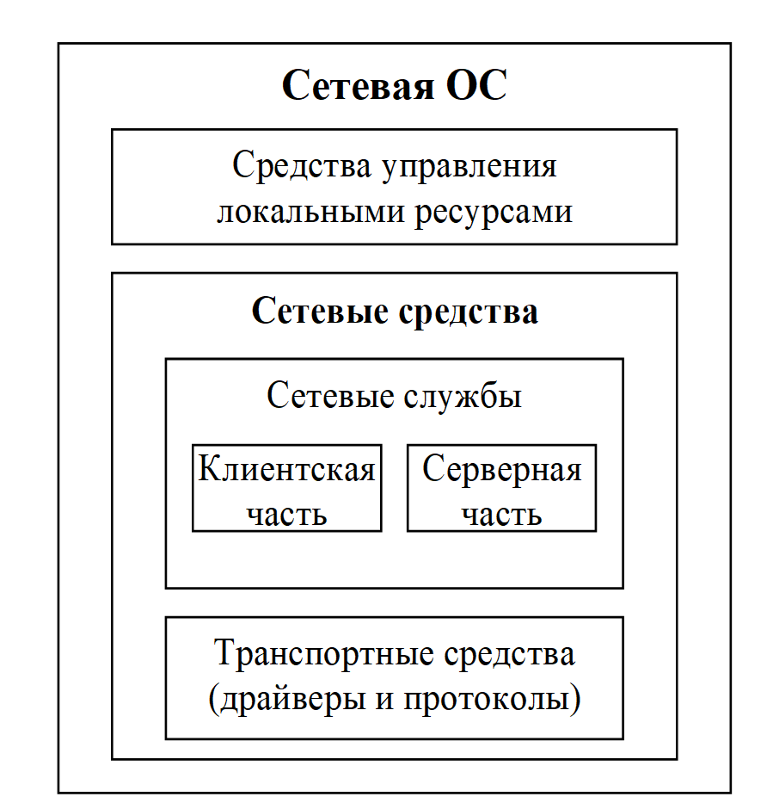

На данном рисунке изображены *функциональные компоненты сетевой ОС*. Если у нас обычная ОС, то она включает средства управления локальными ресурсами (управление ОЗУ, ЦП и внешними устройствами и т.д.). А сетевая ОС отличается тем, что она включает еще и сетевые средства.

Вот у нас установленная ОС сетевая, вместе с ее установкой устанавливается стек сетевых протоколов (обычно TCP/IP). В операционных системах WINDOWS стек назывался NETBIOS-SMB, теперь же устанавливается TCP/IP, а компоненты SMB устанавливаются дополнительно.

Когда работает сетевой адаптер, работает драйвер и само устройство. Чем больше выполняется функций сетевым устройством, меньше нагрузка на узел, но выше стоимость устройства.

Дадим определение сетевой службе.

**Сетевая служба** – пара модулей “клиент-сервер”, обеспечивающих совместный доступ пользователей к определенному типу ресурсов через сеть.

**Клиентская часть сетевой службы (клиент)** – программный модуль для запроса доступа к удалённым ресурсам и услугам.

**Серверная часть сетевой службы (сервер)** – программный модуль, предоставляющий локальные ресурсы и услуги в общее пользование, находится в состоянии пассивного ожидания запросов от клиентов.

Сетевая служба предоставляет пользователям сети некоторый набор услуг. Эти услуги называются **сетевыми сервисами**

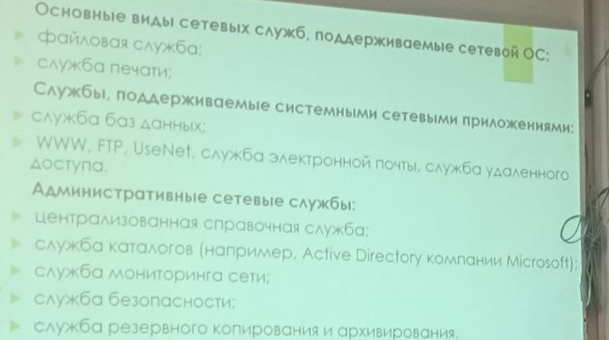

Здесь перечень основных видов сетевых служб.

Обычно с установкой ОС большинство необходимых сетевых служб устанавливаются. Например, файловая служба и служба печати.

Какие службы могут быть установлены дополнительно – службы баз данных, WWW, FTP, UseNet

Сетевая служба может быть представлена в ОС либо обеими (клиентской и серверной) частями, либо только одной из них.

В первом случае ОС называется **одноранговой**. Она позволяет обращаться к ресурсам других компьютеров сети и предоставляет собственные ресурсы в распоряжение других пользователей. Компьютеры, совмещающие функции клиента и сервера, называют одноранговыми узлами.

ОС, которая преимущественно содержит клиентские части сетевых служб, называется клиентской.

Серверная ОС ориентирована на обработку запросов из сети ресурсам своего компьютера и включает в себя в основном серверные части сетевых служб

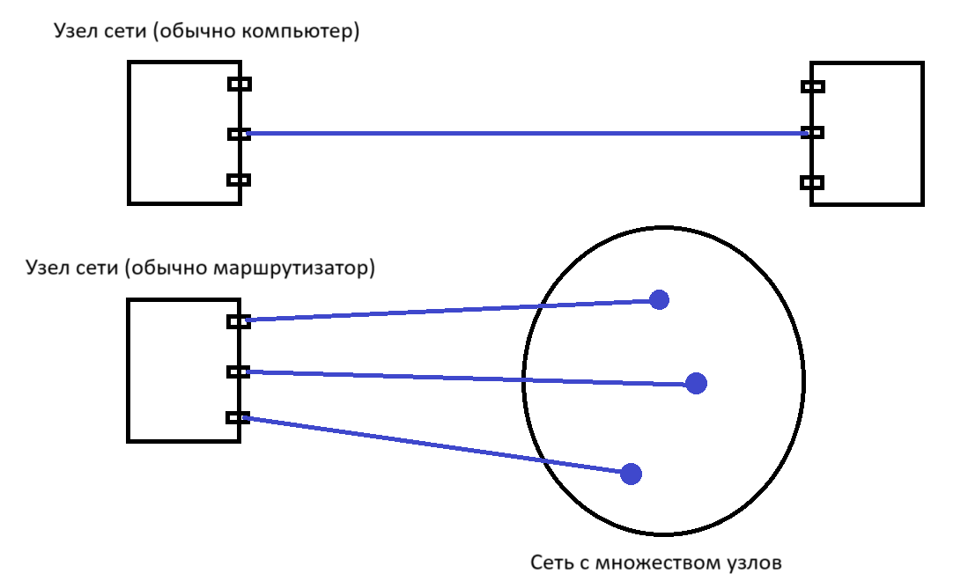

Сеть без сервера (в которой все ПК равноправные) называют одноранговой

**Приложения**

Могут быть программы, которые целиком выполняются на одном узле, но используют ресурсы с других узлов. Например, работа с файлами (если сервер используется для хранения данных).

Сетевое же приложения, это распределенное приложение. Когда оно состоит из нескольких частей (например сервер и клиент) и эти части выполняются на разных узлах. Вот тогда это сетевое приложение. Мы можем эти части запустить на одном компьютере и на разных. На КП мы будем делать распределенное сетевое приложение.

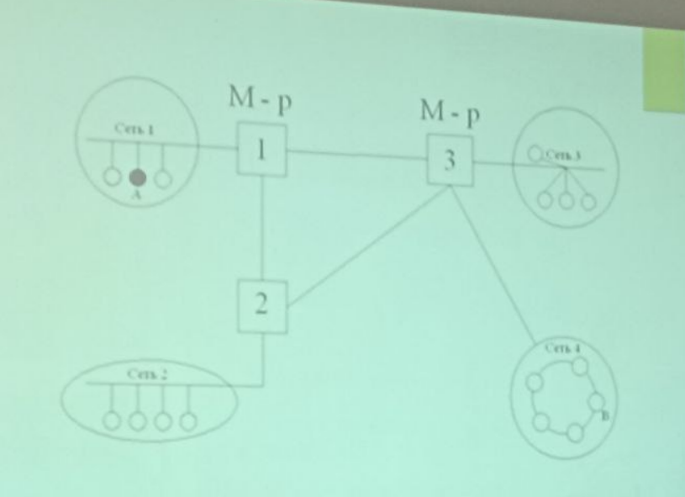

Пример сложной сети